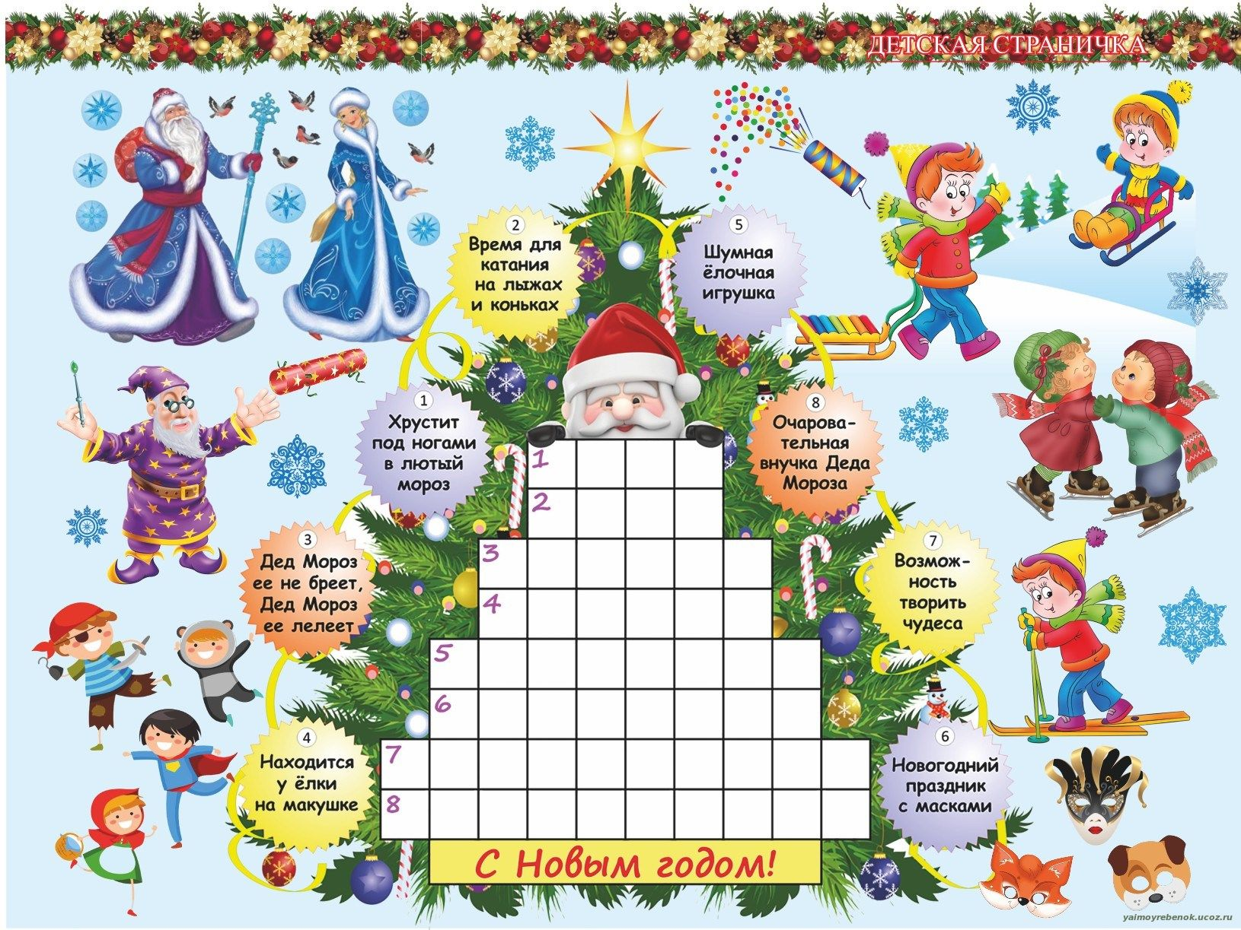
Наши пожелания
С наступающим всех учителям и ученикам. (Фадеев)
Пусть этот прекрасный праздник
Принесет нам самое долгожданное и желанное. Пускай каждый человек найдет свое счастье, в человек или в любимом деле, в карьере или уютном доме. Желаю крепкого здоровья, веры в чудеса и много жизненной энергии! С праздником! (5²)

Наши пожелания
Поздравляю с Новым годом. 2022г.
С новым годом поздравляю, мои учители и учительницы.
Станьте чуть счастливый в этом год.
Пусть не будет трудными уроки. Благодарны будут все ученики…
Пусть они будут улыбаться, пусть хорошие настроение (6А,6(8)Б).
Поздравляю вам с новым годом учителя.
(Великов Ринат)
Новогодний специальный выпуск

Загадка
В Новый год взгляни на небо
Ты на несколько минут. Там увидишь яркий, классный, Замечательный...
Загадка
На голове его ведерко,
А нос — съедобная морковка,
К зиме и холоду привык.
Скажите кто он?
Загадка
В тропиках растут бананы,
Любят кушать их мартышки,
А у нас на наших елках
Вырастают только...
Тигр (1950, 1962, 1974, 1986, 1998, 2010)
2022 год для Тигров будет связан с коммуникацией, желанием окружать себя людьми, которые окажут Вам поддержку. Однако, 2022 год для Тигров будет насыщен конкуренцией, упрямством, жестокостью и нежеланием прислушиваться к мнению других. У Тигров резко возрастет интерес к обучению.

Дракон (1940, 1952, 1964, 1976, 1988, 2000, 2012) 2022 год подарит Драконам много энергии, мужества, терпения, наделит способностью принимать нестандартные решения. Драконы в год Тигра с легкостью добьются карьерного роста, однако, могут ухудшиться отношения с близкими людьми. Тигр принесет Драконам энергию денег, возможно, заработает проект, который раньше не приносил дохода, или придут другие неожиданные финансы.

Лошадь (1942, 1954, 1966, 1978, 1990, 2002, 2014)
В 2022 году для Лошади будет актуально все, что связано с общением и передачей знаний. Способность Лошади заводить нужные знакомства поможет найти новое место работы или обеспечит карьерный рост на прежней. В 2022 году для Лошади благоприятна деятельность, связанная с культурой и традициями, обучением кого-то.
Змея (1941, 1953, 1965, 1977, 1989, 2001, 2013)
В 2022 году у Змей возможны проблемы со здоровьем, упадок сил и нелюбовь к себе, неуверенность, депрессивные состояния, даже неврозы и панические атаки. Все преодолеть помогут выдержка, точное понимание желаемого, сильная врожденная интуиция, хорошие инстинкты и способность к быстрому обучению. В год Тигра люди будут идти за вами, прислушиваясь к вашим советам.

Восточный гороскоп на 2022 год


Крыса (1948, 1960, 1972, 1984, 1996, 2008)
Для Крысы год Тигра будет символом путешествий: в 2022 году Крыс ждут переезды и командировки. В 2022 году ваша харизма скроет от глаз окружающих все ваши недостатки. Вам будет проблематично работать по найму, подчиняться, могут возникнуть сложности при выполнении рутинной работы.

Обезьяна (1944, 1956, 1968, 1980, 1992, 2004, 2016)
Для Обезьян этот год будет непростым, однако, смягчить противостояние знаков Тигра и Обезьяны в 2022 году поможет благотворительность. Для Обезьяны будет актуально творчество и активное проявление себя. Грядущий год усилит в Обезьяне тягу к наслаждениям.. Обезьяне 2022 год обещает финансовые поступления за определенную и быстро выполненную работу.

Собака (1946, 1958, 1970, 1982, 1994, 2006)
2022 год у Собак будет связан с образованием, получением новых знаний, которые помогут развиваться дальше. Кроме того, усилится роль семьи и рода. Вас ждет счастливый год, наполненный положительными моментами и удачей. 2022 год обещает быть финансово стабильным.

Бык (1949, 1961, 1973, 1985, 1997, 2009)
В следующем году Быков ожидают благоприятные события. 2022 год наделит Быков трудолюбием, терпеливостью, реалистичным взглядом на мир. Вы станете прагматичнее, порядочнее, тактичнее, захочется держать все под контролем. Быки предпочитают стабильность и уверенность в завтрашнем дне призрачным перспективам возможного заработка.

Кролик (1951, 1963, 1975, 1987, 1999, 2011)
В 2022 году дя Кролика станут актуальными вопросы получения знаний и образования. Новая информация будет легко усваиваться, особенно та, которая требует глубокого анализа. Многие захотят получить высшее образование, связанное с медициной, педагогикой, преподаванием. Следующий год очень благоприятен для семейных отношений. Сильнее обычного проявится поддержка семьи, 2022 год будет пропитан любовью и заботой о близких.

Коза (1943, 1955, 1967, 1979, 1991, 2003, 2015)
2022 год принесет Козе стабильный финнсовый поток, власть и повышенную работоспособность. Вы будете придавать серьезное значение своему материальному достатку. Козе нравится все контролировать в делах и сохранять стабильность. В 2022 году возможен карьерный рост, встречи с влиятельными людьми, уважение и признание со стороны других.

Петух (1945, 1957, 1969, 1981, 1993, 2005)
2022 год у Петухов будет связан с активным самовыражением. Стремление к свободе, которое принесет следующий год, будет связано с желанием открыто себя проявлять. Могут возникать конфликты и разногласия, проблемы в общении. Все это будет вызывать конфликты на работе, в семье, с друзьями.

Свинья (1947, 1959, 1971, 1983, 1995, 2007)
2022 год для Свиньи в целом будет благоприятным и комфортным. Вас заинтересуют направления, где можно что-то делать своими руками или с растениями. 2022 год — идеальное время, чтобы выбрать хобби по душе. Кроме того, люди, рожденные под знаком Свиньи, в следующем году обеспечат себя комфортом, позаботятся о красоте и удовольствии как эмоциональном, так и физическом.

Выпуск подготовили Кустов Г., Курганов Р. (6б)

